Государственное бюджетное специальное (коррекционное) образовательное учреждение для обучающихся,
воспитанников с ограниченными возможностями здоровья специальная (коррекционная) общеобразовательная школа (V вида) № 6 Выборгского района Санкт-Петербурга.
(ГБС (К) ОУ школа № 6 Выборгского района Санкт-Петербурга)
194017, Санкт-Петербург, ул. Дрезденская, дом 13. Тел./факс: 554-32-29, 554-32-31. ******************************************************************

Таблица умножения и деления

Урок математики в 3 Б классе
Учитель Банзе Изабель Бартоломеевна

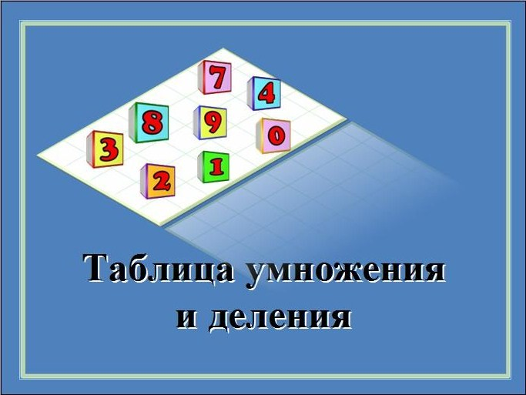
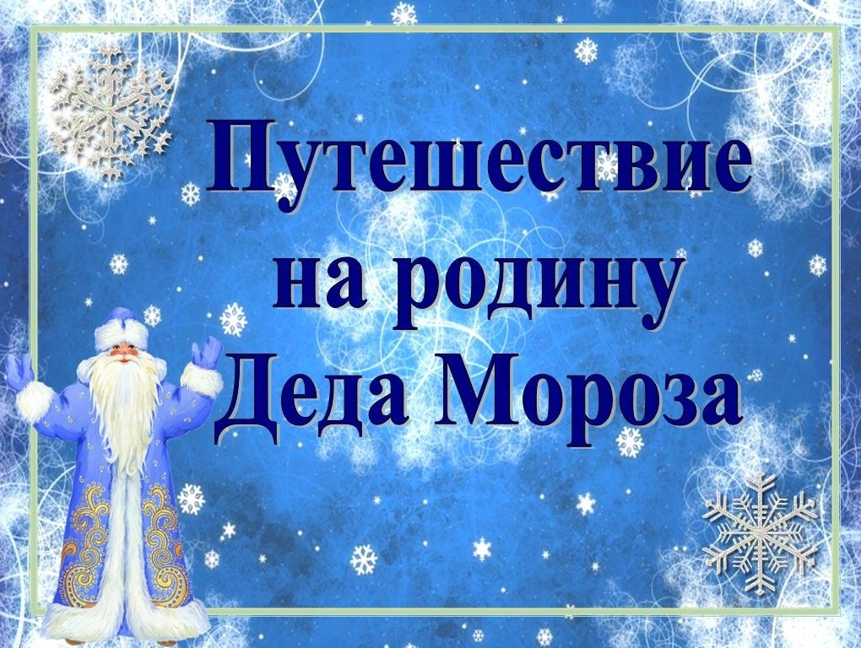

20.12.2013
Санкт-Петербург

Конспект открытого урока по математике
у учащихся начальной школы 3«Б» класса

Время урока – 45 мин.
Подготовлен учителем начальных классов Банзе Изабель Бартоломеевной

Тема: Таблица умножения и деления.
Цель урока: закрепить табличное умножение и деление.

Задачи:
образовательные:
- закрепить знание таблицы умножения и деления;
- закрепить порядок выполнения действий в числовых выражениях, развивать вычислительные навыки;
- закрепить умение решать уравнения;
- совершенствовать умение решать задачи на увеличение числа в несколько раз;
коррекционные:
- развивать внимание, память, логическое мышление;
личностные:
- воспитывать интерес к предмету и активное взаимодействие на уроках математики.

Оборудование: доска и мел;
проектор;
презентация;
рабочие тетради;
карточки с текстом задачи;
снежинки с буквами для составления ключевого слова «Устюг»;
пиктограммы для оценки деятельности на уроке.
Ход урока

Деятельность учителя Деятельность учеников

I. Организация начала урока
- Здравствуйте, ребята! Встают, здороваются: - Здравствуйте!
- Проверьте готовность к уроку математики. Проверяют готовность к уроку.
- Ребята, поприветствуйте наших гостей. Поворачиваются, кивают головой.
- Садитесь, пожалуйста. Начинаем урок. Садятся на места.

II. Сообщение темы,
актуализация знаний учащихся
- Послушайте стихотворение и скажите,
что мы будем повторять? Внимательно слушают.

Умножения таблица
Всем нам в жизни пригодиться.
И недаром названа
УМНОжением она! - Сегодня мы будем повторять таблицу
умножения.
- Правильно! Прочитайте тему урока.  1-ый слайд - ... «Таблица умножения
и деления».
- Чтобы повторить таблицу умножения и
деления, мы отправимся в путешествие.
Посмотрите на экран и скажите, куда мы  2-ой слайд
отправимся? - Мы отправимся в путешествие
на родину Деда Мороза.
- Правильно, мы отправимся на север,
в резиденцию Деда Мороза.  3-ий слайд
- Во время путешествия вы будете выполнять
задания. За каждое правильно выполненное
задание вы получите снежинку с буквой.
В конце путешествия из этих букв вы
составите слово.
- Вы готовы к путешествию? - Да!

III. Устный счет
- Посмотрите на экран и назовите первую
остановку. - Первая остановка «Устный счет».
- Вычислите.  4-ый слайд Называют только ответ.
- Молодцы! Вы справились с этим заданием.
- Продолжим вычисления. Прочитайте
выражение и найдите его значение. 5-6-ой слайды
Читают пример и называют ответ.
- Молодцы! И с этим заданием вы справились!
- Заполним таблицу, называя компоненты  7-ой слайд
деления. Вычисляют устно.
- Молодцы! Вы получаете 1-ую подсказку.  8-ой слайд
Назовите букву. - Это буква Т.

IV. Задания по теме урока
- Откройте рабочие тетради.
Что нужно сделать прежде, чем приступить - Пропустить 4 клетки вниз, 8 в сторону.
к записям? записать на 5 клетке «число». Через
клетку вниз пропустить 4 клетки
в сторону и записать «классная работа».
Делают записи в тетради.
- Посмотрим на экран.  9-ый слайд
- Назовите вторую остановку. - Вторая остановка «Числовые
выражения».
8 х 8 – 24 : 6 =  10-ый слайд
- Что нужно сделать? - Нужно найти значение числового
выражения.
- Прочитайте выражение. - Из произведения чисел 8-ми и 8-ми
вычесть частное чисел 24-ех и 6-ти.
- …, найди значение числового выражения. Ученик выходит к доске и объясняет:
сначала расставляем порядок действий.
1-ое действие - умножение.
2-ое действие деление.
3-е действие - вычитание.
1) 8 х 8 = 64
2) 24 : 6 = 4
3) 64 - 4 = 60
Значение числового выражения равно
шестидесяти.
- Значение следующего числового  11-ый слайд
выражения найдите самостоятельно. Работаю в тетрадях самостоятельно.
40 : 8 + 5 х 4 = 25
1) 40 : 8 = 5
2) 5 х 4 = 20
3) 5 + 20 = 25
- Поменяйтесь тетрадями. Проверьте,
правильно ли нашли значение числового
выражения ваши соседи по партам.
- Сверьте с образцом. Взаимопроверка.
- Поднимите руку, кто справился с заданием. Поднимают руки.
- Прокомментируйте. Комментирует ученик (с ошибкой).
- Молодцы! За то, что вы верно нашли  12-ый слайд
значения числовых выражений, вы
получаете еще одну подсказку.
Назовите букву. - Это буква С.

- Как называется следующая остановка?  13-ый слайд Остановка «Уравнение».
 14-ый слайд
- Что нужно сделать? - Нужно решить уравнение.
- Решите уравнение. Ученик вызывается к доске.
- Как называются компоненты деления? - Делимое, делитель, частное.
- Что неизвестно в уравнении? - В уравнении неизвестно делимое.
- Как найти неизвестное делимое? - Чтобы найти неизвестное делимое,
нужно частное умножить на делитель.
- Запиши решение. Ученик решает уравнение у доски.
х:6=8
х=6х8
х=48
Проверка:
48:6=8
6=6
- Следующее уравнение решите самостоятельно.  15-ый слайд
Прочитайте его. 15:х=5
- Приступайте. Решают самостоятельно.
- Поменяйтесь тетрадями. Проверьте,
правильно ли решили уравнение ваши соседи
по партам. Взаимопроверка.
- Чему равен «икс»? - «Икс равен 3».
- Верните тетради друг другу.
- Поднимите руку, кто решил уравнение
правильно? … кто допустил ошибку? Поднимают руки.
- Прокомментируем решение. Комментирует ученик (с ошибкой).
- Молодцы! За то, что вы решили уравнение,  16-ый слайд
вы получаете еще одну подсказку.
Назовите букву. - Это буква У.

V. Динамическая пауза: «Кабы не было зимы»  17-ый слайд
- За активное участие вы получаете подсказку. Повторяют движения за учителем.
Назовите букву.  18-ой слайд - Буква Г.

VI. Решение задачи
- Отгадайте название следующей остановки. - Следующая остановка «Задача».
- Правильно! Послушайте задачу.  19-ый слайд

Для украшения ёлки купили 8 синих шаров,  20-ый слайд
а красных в 3 раза больше. Сколько всего
шаров купили? Слушают учителя.

- О чем говорится в задаче? - В задаче говорится о ёлочных шарах.
- Прочитайте задачу еще раз, чтобы составить
краткое условие. Читает ученик.
- Что известно? - Для украшения ёлки купили 8 синих,
шаров, а красных в 3 раза больше..
- Что запишем в краткое условие? Ученик выходит к доске.
(- Какие были шары?) - Синие и красные.
- Сколько кг было синих шаров? - ... 8 штук.
- А красных? - Неизвестно сколько, но сказано, что
в 3 раза больше.
- Прочитай вопрос задачи. - Сколько всего ёлочных шаров купили?

С. – 8 ш.
Кр. - ? ш. в 3 р. б., чем - ? ш.

- Повтори задачу. Пересказывает другой ученик.
- Можно ли сразу ответить на главный
вопрос задачи? - Нет.
- Почему? - Мы не знаем, сколько купили красных
шаров.
- А можно узнать? Как узнать? - ... 8 х 3

- 8х3=24 (ш.) – красных
- 8+24=32 (ш.)
Ответ: 32 ёлочных шара купили.

- За то, что вы справились с задачей, вы  21-ый слайд
получаете последнюю подсказку. Назовите
букву. - Это буква Ю.

VII. Итог урока
- Для чего мы получали подсказки? - ... чтобы составить слово.
- Составьте из букв слово. Что получится? - Получится «Устюг».
- Знаете ли вы, что такое Устюг? Высказывают предположения.
- Молодцы! Великий Устюг – это один  22-ый слайд
из древнейших городов России.
С 1999 года объявлен родиной Деда Мороза.
В дни новогодних каникул в Великий Устюг
съезжаются дети из разных уголков России,
чтобы посетить Деда Мороза.

- Настало время вернуться из путешествия
в класс. Но вот незадача, вернемся мы
только после того, как выполним задание
Деда Мороза. Назовите только ответ.  23-ой слайд Вычисляют устно.

- Подойдите к доске, возьмите магнит и: Следуют инструкции.
- Прикрепите иллюстрацию красным шаром
те, кому было все ясно и комфортно на уроке.

- Прикрепите иллюстрацию с синим шаром
те, кому было сложно и непонятно.
- Спасибо! Урок окончен.

Задача

Для украшения ёлки купили 8 синих шаров, а красных в 3 раза больше. Сколько всего шаров купили?

Задача

Для украшения ёлки купили 8 синих шаров, а красных в 3 раза больше. Сколько всего шаров купили?

Задача

Для украшения ёлки купили 8 синих шаров, а красных в 3 раза больше. Сколько всего шаров купили?

Задача

Для украшения ёлки купили 8 синих шаров, а красных в 3 раза больше. Сколько всего шаров купили?

Задача

Для украшения ёлки купили 8 синих шаров, а красных в 3 раза больше. Сколько всего шаров купили?


У
с
т
ю
г




